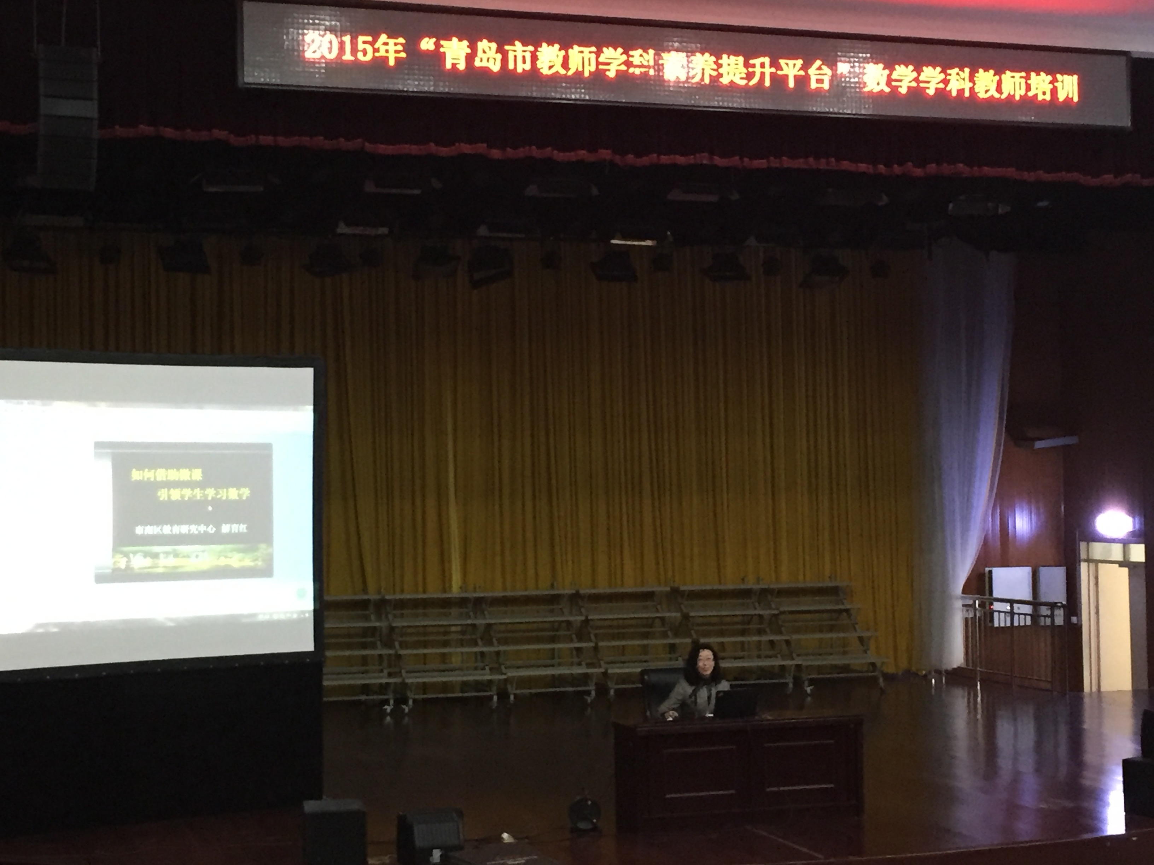
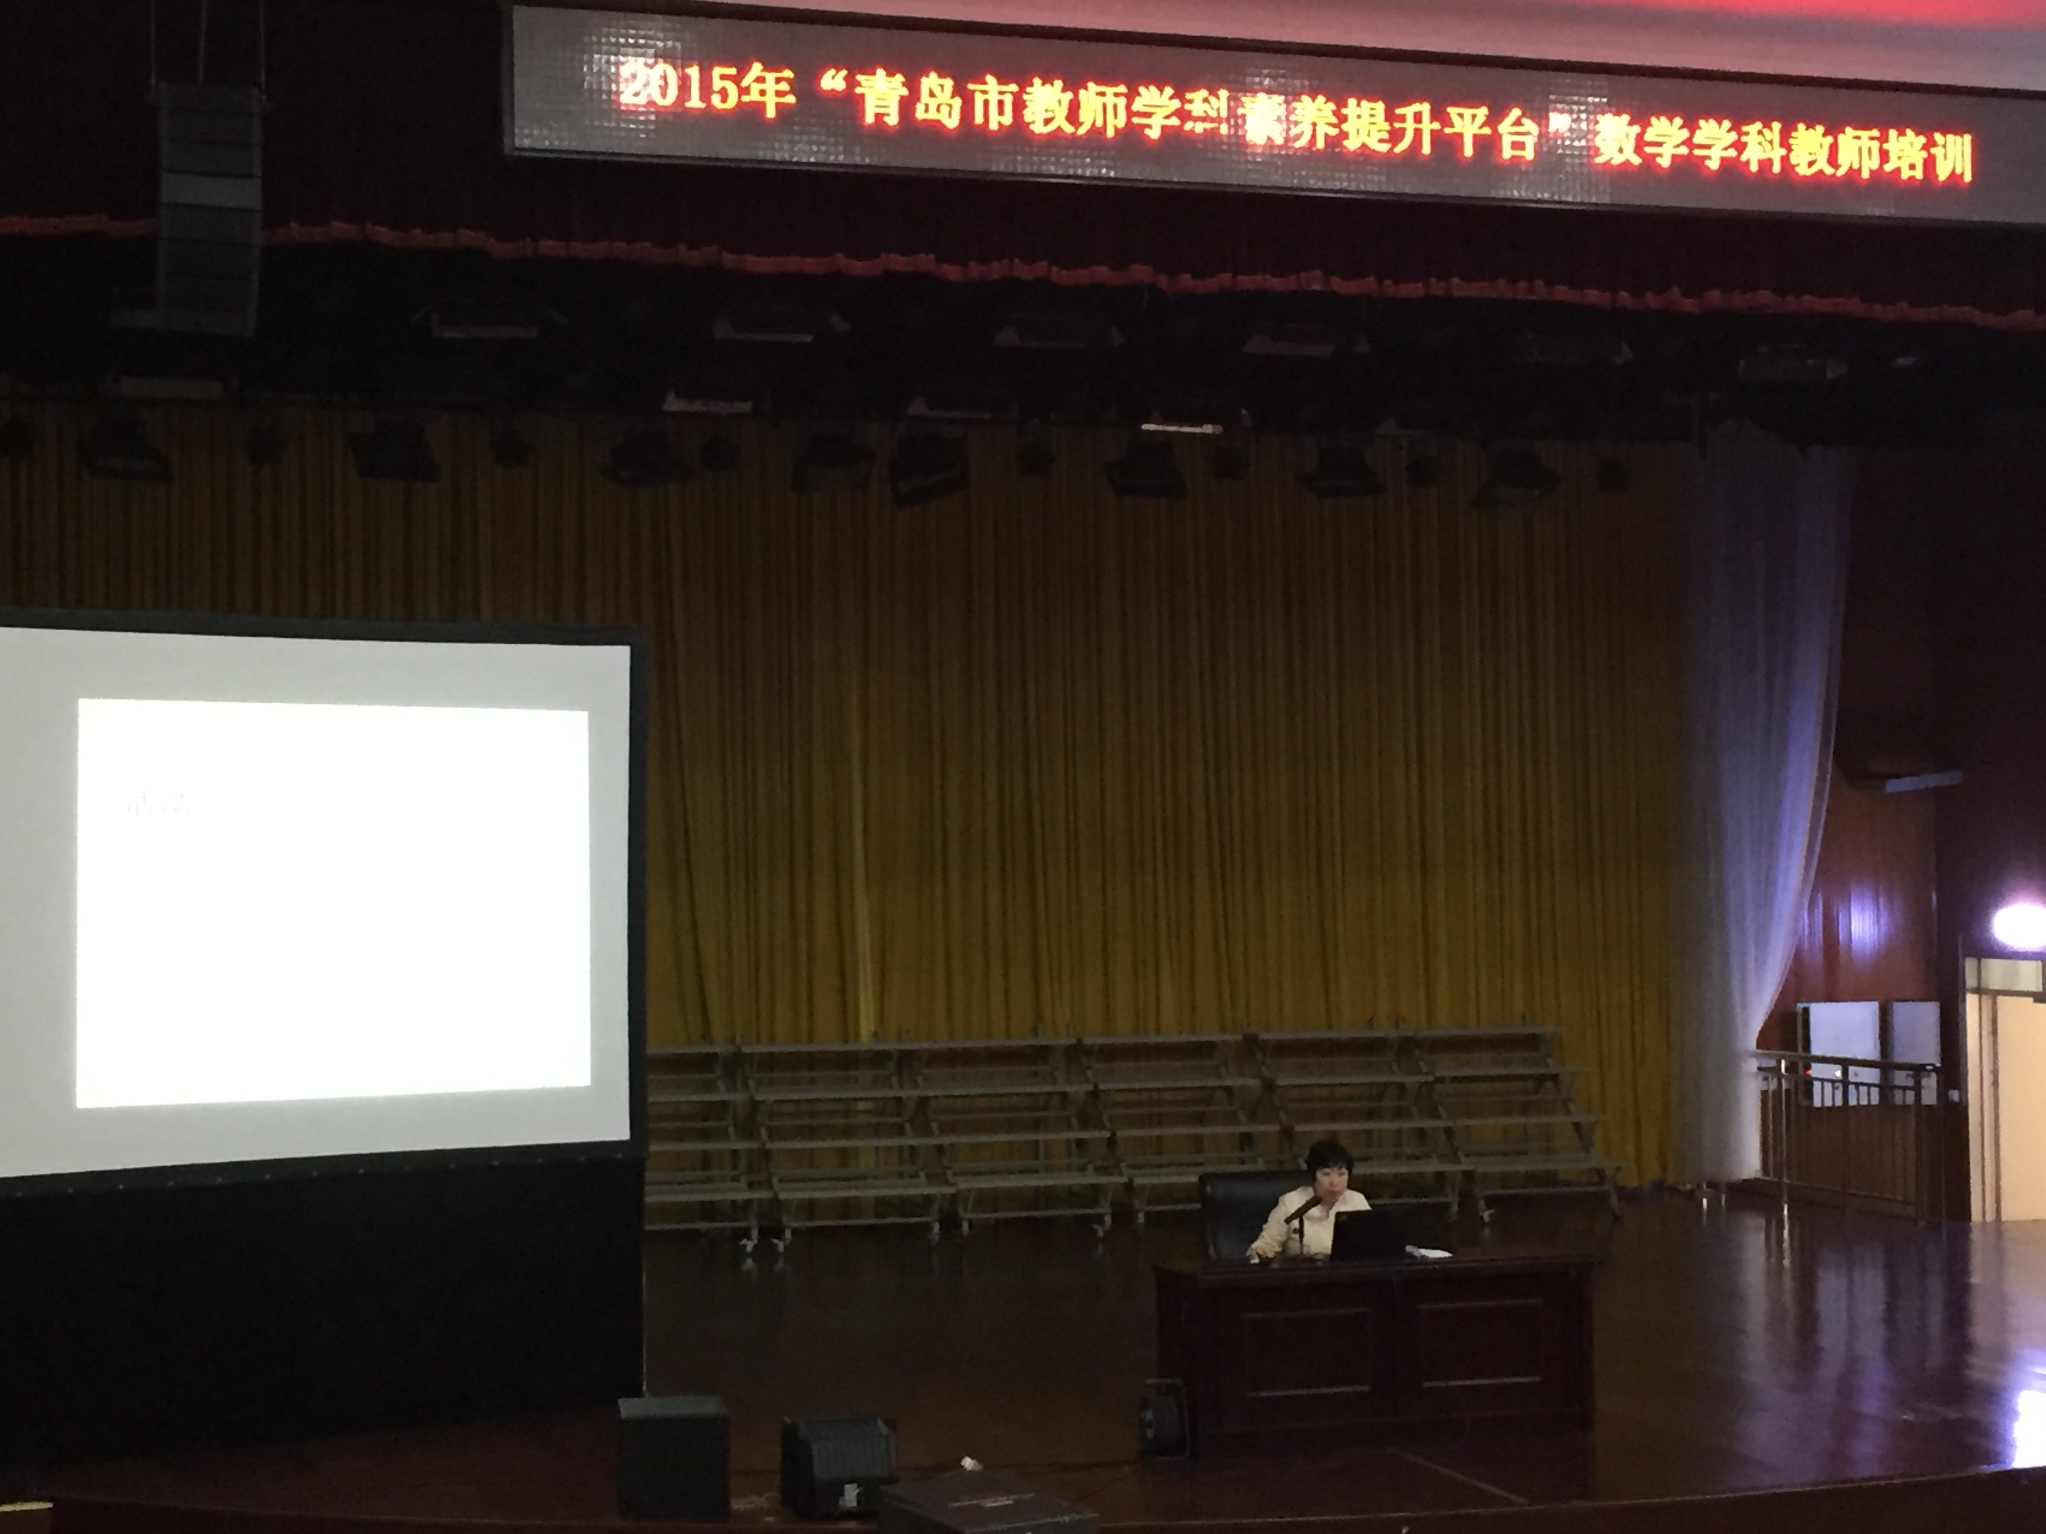
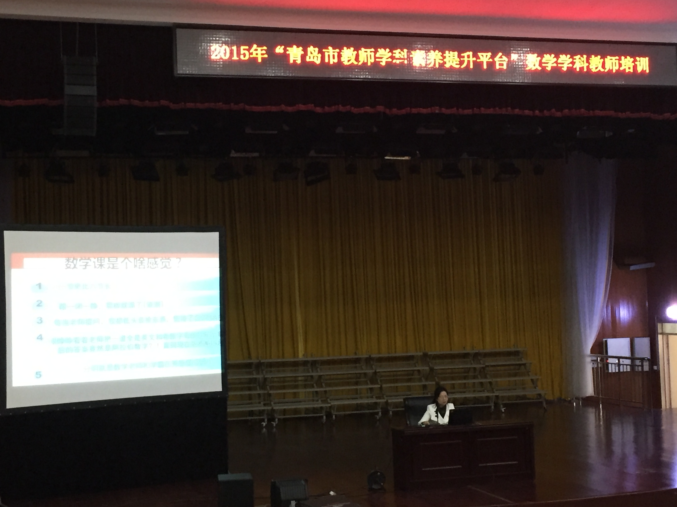

2015年11月3日上午, “青岛市教师学科素养提升平台”数学学科教师第二次培训活动在青岛第二十六中学举行。为提升业务技能和专业素养，我市中小学数学教师已进行了第二次学科素养培训。各区、市及局属中小学数学学科教研员，各区、市及局属学校选派骨干数学教师等400余人参加了本次培训。
本次培训活动主要进行了三个专题内容的交流。首先由青岛市市北区教研室初中数学教研员陈怡老师做了《对课标核心概念的理解与实践》的专题讲座，陈老师从为什么、是什么、怎么做三个方面对数学核心概念中的三个基本思想：抽象思想、推理思想、建模思想，一一进行了阐述。其中结合了《分割三角形纸片得到等腰三角形》、《探索三角形全等》两个课例更进一步体现出这三个重要思想在课堂教学中的实践。能在潜移默化中培养学生的数学思想，让学生做自己思想建构的主人。
第二个专题交流是由青岛二中分校教研组长高峰老师与大家分享如何《让数学活起来》，从挖掘教材资源、开发校本课程、走出教室体验学习、数学建模敲响数学应用之门、数学学科周换发”数之魅多方面介绍了宝贵经验，高老师为参训老师带来了丰富的课堂实例和活动实例，充分展现了数学学科的生动、有趣和多样。让学生喜爱数学、学习数学就必须改变以往传统的课堂教学，要调动学生的积极性，让数学活起来。
第三个专题交流是由市南区教育研究中心小学教研员解育红老师与大家分享《如何借助微课引领学生学习数学》。在教育技术迅速发展的信息化时代，微课已成为知识学习重要的载体，解老师从微课的设计与制作、微课如何改变教学方式以及怎样发挥微课的价值三方面为参训老师做了详细的介绍。基于微课反馈单思考课时目标的设定和基于课时目标思考方式的转变与课堂教学完美的融合，高效发挥了微课在数学教学中的作用。
这三个专题的内容分别涉及了小学、初中、高中的教学范畴，并且从核心概念和思想方法的培养、学生学习数学的兴趣以及信息技术融合中教学方式的转变三个不同的方面对教师们的业务技能和专业素养进行培训和指导，我们要将今日所学在教学实践中应用，不断地反思，不断地研究，厚实自己的底蕴。在未来的教育教学实践中，付出更多的时间和精力，勇于在课堂中探索实践，相信通过自己不懈的努力，提高自己的专业素养，实现自己的教育教学理想。

